Вопросы и задания для проверки знаний:
1. Какой фактор был наиболее важен для первых появляющихся в мире городов?
1) Характер занятий местных жителей 2) Рельеф местности
3) Количество населения 4) Удобное расположение
2. Какой город в настоящее время является самым крупным по численности населения в мире?
1) Нью-Йорк 2) Токио
3) Рим 4) Пекин
3. Что такое городская агломерация?
1) Самые крупные города страны
2) Объединение нескольких маленьких городов в один крупный
3) Расположение городских поселений, объединенных между собой определенными связями
4) Расположение городских и сельских поселений рядом друг с другом
4. Сколько человек проживает в крупнейшей городской агломерации мира?
1) около 35 млн человек 2) около 30 млн человек
3) около 25 млн человек 4) около 20 млн человек
5. Какие города России являются центрами отдыха и туризма?
1) Сочи, Суздаль 2) Москва, Сергиев Посад
3) Санкт-Петербург, Уфа 4) Пермь, Сургут
6. Какой город является религиозным центром для мусульман?
1) Мосул 2) Тегеран
3) Багдад 4) Мекка

Домашнее задание
ДЛЯ ВСЕХ: §5, ответить на вопросы- стр.19 (устно)
ПО ЖЕЛАНИЮ: дополнить примерами классификацию сельских поселений; составить кроссворд «Города мира»

ГУ ЛНР «ЛОУСШ №54 имени А.Ерёменко»
Учени___ 7-А класса
_____________________________________________
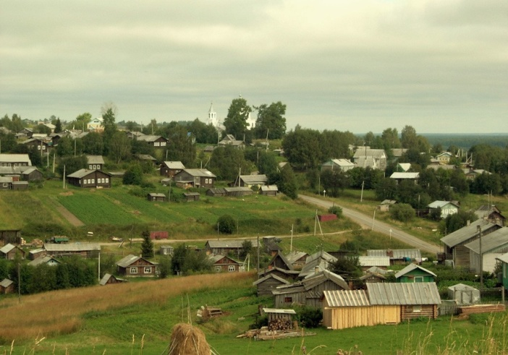
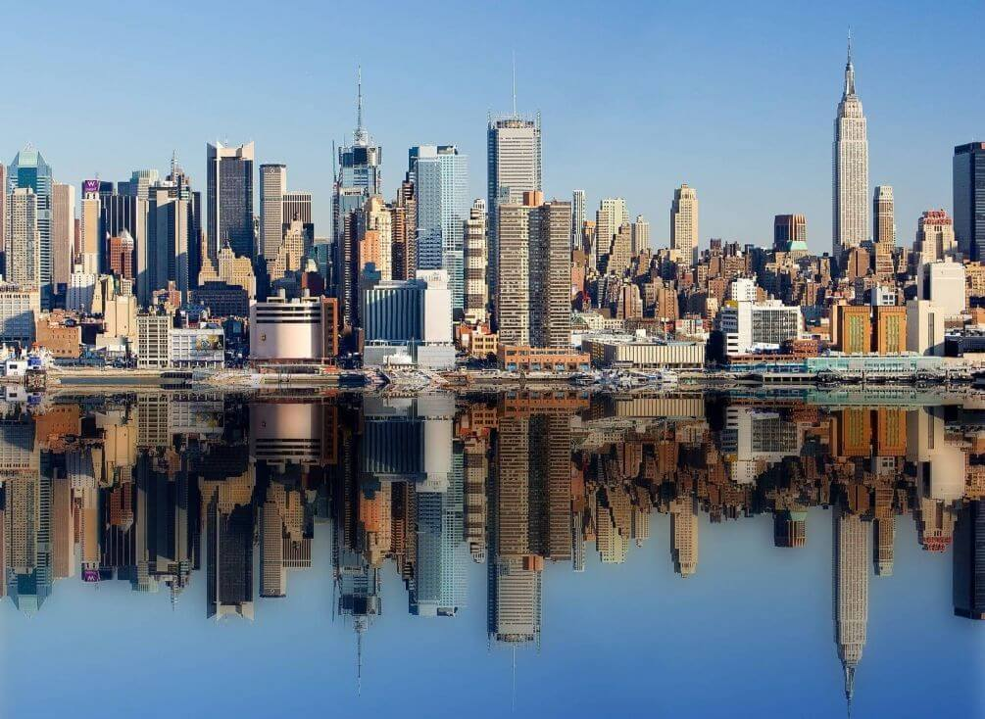

ЛУГАНСК - 2022

Тема урока________________________________________________

_____________________________________________________________
_____________________________________________________________
ГОРОД СЕЛЬСКОЕ ПОСЕЛЕНИЕ

Отличительные черты | ГОРОД | СЕЛЬСКОЕ ПОСЕЛЕНИЕ
Численность населения
Площадь
В какой отрасли занято население
Наличие промышленных предприятий
Общественный транспорт
Типы дорог
Архитектура
Благоустройство(наличие театров, кафе, химчисток, магазинов)
Экология
Классификация сельских поселений по численности населения
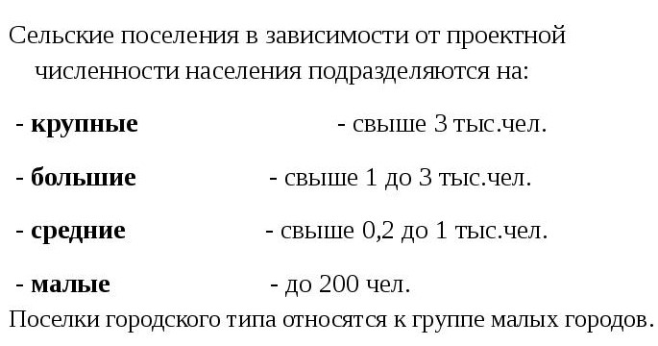
Классификация сельских поселений по функциям
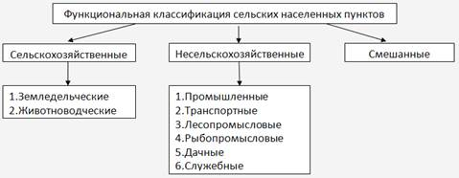

Классификация городов по функциям
(работа с учебником)
Функции | Примеры городов
Промышленные центры | Алчевск, Стаханов (ЛНР)
Центры отдыха и туризма
Религиозные центры
Научные центры (наукограды) | Жуковский (РФ), Кембридж (Великобритания)
Транспортные центры | Дебальцево (ДНР), Шанхай Китай)
Военные | Севастополь (РФ)

Классификация городов по административной роли

-столицы__________________________________
-областные центры_________________________
-районные центры__________________________
-города районного подчинения__________________
_____________________________________________
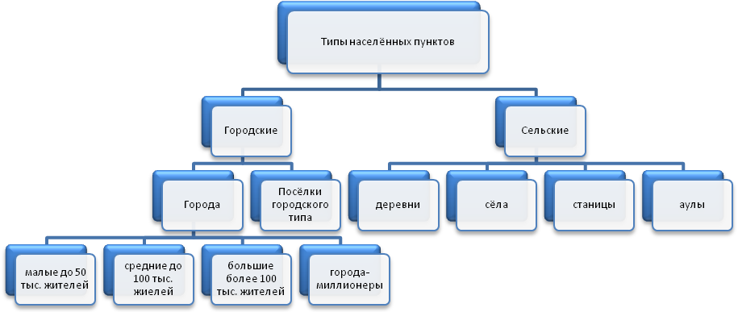
СЛОВАРИК
Поселение — место жительства группы людей, населённый пункт.
Посёлок городско́го ти́па (сокращённо пгт) — тип населённого пункта, по численности населения занимает промежуточное положение между городом и сельскими населёнными пунктами.
Дере́вня — небольшое крестьянское селение.
Село - большое крестьянское селение, хозяйственный и административный центр для близлежащих деревень.
Стани́ца - административная казачья сельская единица, состоит из одного или нескольких казачьих поселений (хутора, посёлка).
Аул - горное селение у кавказских горцев и у крымских татар.
Городская агломерация- _________________________________
______________________________________________________________
